**来园活动**

今天来园18人，6人请假：**王子安、张一柠、王思宸、郑成鑫、胡述年、杨一安。**

午餐情况：今天午餐吃的是**芋头红烧肉、清炒白菜、翡翠银鱼羹。**

**李文浩、张铭宇、邰欣悦、赵敏含**剩菜**。**吃完饭后宝宝都养成了洗手、漱口、擦嘴巴的习惯，然后去搬椅子到区域里游戏。

午睡情况：今天所有幼儿都在12:40前入睡。但很多幼儿不会打开被子，需要老师帮忙。后期我们会通过图片、示范等多种方式讲解打开被子方法，引导幼儿学会自己打开被子，自己事情自己做。

问题：今天**黄煜棋、赵敏含**在8:55来幼儿园，有点迟呦！这么迟就没有时间玩区域游戏啦！

**区域游戏：**

|  |  |  |
| --- | --- | --- |
| 创意坊 | 桌面建构区 | 地面建构 |
| 生活区 | 益智区 | 图书区 |
| 娃娃家 | 科探区 |  |

今天区域游戏中**徐玥媛**在创意坊玩撕贴画很专注，**耿旻熙**和**胡凯元**在地面建构区专心搭建了高架桥和高楼而且地面非常整洁，没有建筑垃圾；**严铭轩**在益智区专心玩《刺猬背果子》游戏，**刘子妍**在桌面专心建构花篮。

**户外活动：**

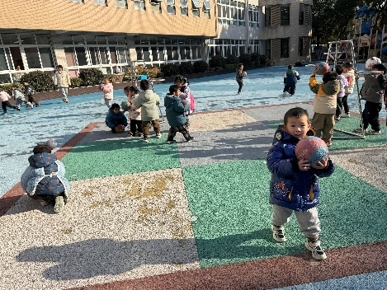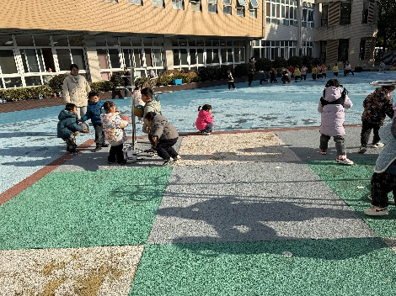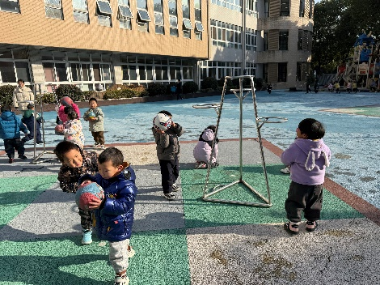今天户外活动我们班玩的是皮球，老师在介绍了游戏规则后，幼儿开始自主游戏，中途提醒幼儿喝水和休息后，幼儿继续活动。

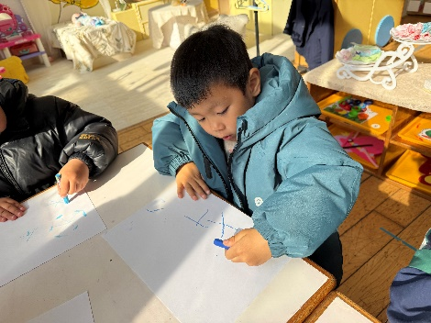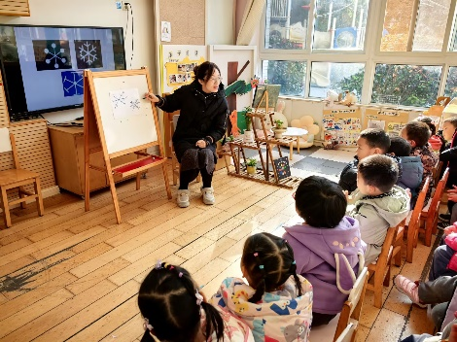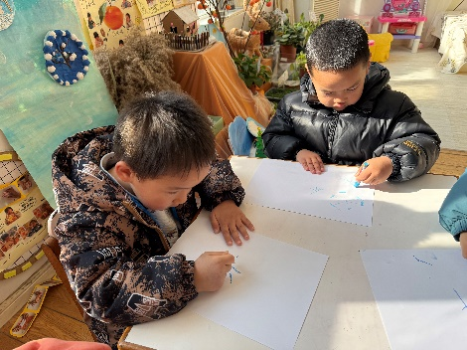**集体活动： 美术：雪花飘飘**

这是一节线条绘画活动。冬天到了，孩子们对下雪天非常喜欢，雪花是他们非常感兴趣的物体，它呈白色六角形，它轻盈的从天空飘落下，很有飘逸感。本次活动主要引导幼儿在观察雪花的基础上，了解雪花的外形特征，并能用较流畅的线条画出雪花，从而体验大胆作画的乐趣。

愿意参加操作活动的幼儿有**胡凯元、黄煜棋、徐建航、陈嘉洛、郑又嘉、耿旻熙、李文浩、张铭宇、严铭轩、蒋致远、沈欣妤、赵歆何、刘子妍、赵敏含、邰昕悦、李安妍、张伊伊、徐钥媛，**

活动中能用语言表达雪花外形特征的幼儿有**胡凯元、耿旻熙、李文浩、严铭轩、沈欣妤、刘子妍，**

能用线条表现出雪花的外形特征的幼儿**胡凯元、耿旻熙、李文浩、严铭轩、沈欣妤、刘子妍、徐钥媛。**

**家园合作：**

1.动态上的照片，仅作为老师观察时的随拍，并不是所有孩子的照片都会呈现。

2. 1.今天周五没有延时班，请大家15：35来接孩子哦。

2.今天会把快乐家园发下去，请家长们将里面内容填好下周一带来。

3.为了确保幼儿园孩子们的安全和健康成长，共同为孩子们创造一个安全、和谐、快乐的成长环境。12月31日（下周二）小三班开始家长志愿者护学岗活动。

家长护卫队要求：

1.护学岗时间上午7:55−8:25、下午16:25-16:50，周五下午时间为15：25-15：50。

2.家长准时到幼儿园门卫室穿值班背心。

3.看护孩子来离园安全。

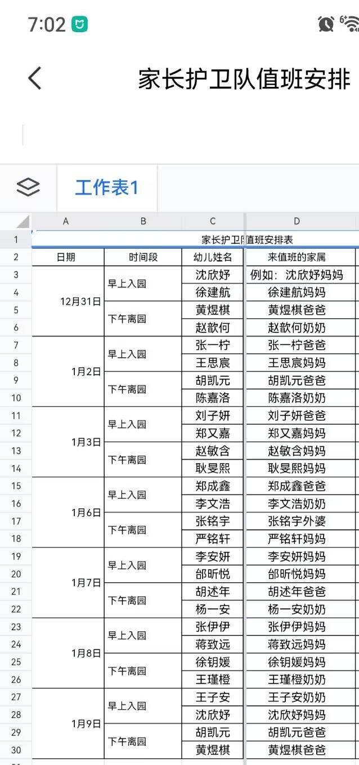4.值班结束后在门卫室进行登记。